**ФЕДЕРАЛЬНОЕ ГОСУДАРСТВЕННОЕ АВТОНОМНОЕ ОБРАЗОВАТЕЛЬНОЕ УЧРЕЖДЕНИЕ ВЫСШЕГО ОБРАЗОВАНИЯ**



**МОСКОВСКИЙ ПОЛИТЕХНИЧЕСКИЙ УНИВЕРСИТЕТ**

***Факультет Информационных технологий***

***Кафедра Информатики и информационных технологий***

**направление подготовки**

**09.03.02 «Информационные системы и технологии»**

**ЛАБОРАТОРНАЯ РАБОТА №6**

**Дисциплина:**  Аппаратное обеспечение информационных систем

**Тема:** Устройства ввода: сканеры

**Выполнил: студент группы**  231-338

Шаура Илья Максимович

(Фамилия И.О.)

**Дата, подпись** 15.09.2024

(Дата) (Подпись

**Проверил:**

(Фамилия И.О., степень, звание) (Оценка)

**Дата, подпись**

(Дата) (Подпись)

**Замечания:** _________________________________________________________

____________________________________________________________________

____________________________________________________________________

**Москва**

**2024**

**Устройства ввода: сканеры**

Сканеры — это устройства ввода, предназначенные для преобразования физической информации, такой как документы, фотографии и изображения, в цифровой формат. Сканеры играют важную роль в оцифровке данных, что делает их незаменимыми в офисах, библиотеках, образовательных учреждениях и других сферах, где требуется хранить и обрабатывать большое количество документов.

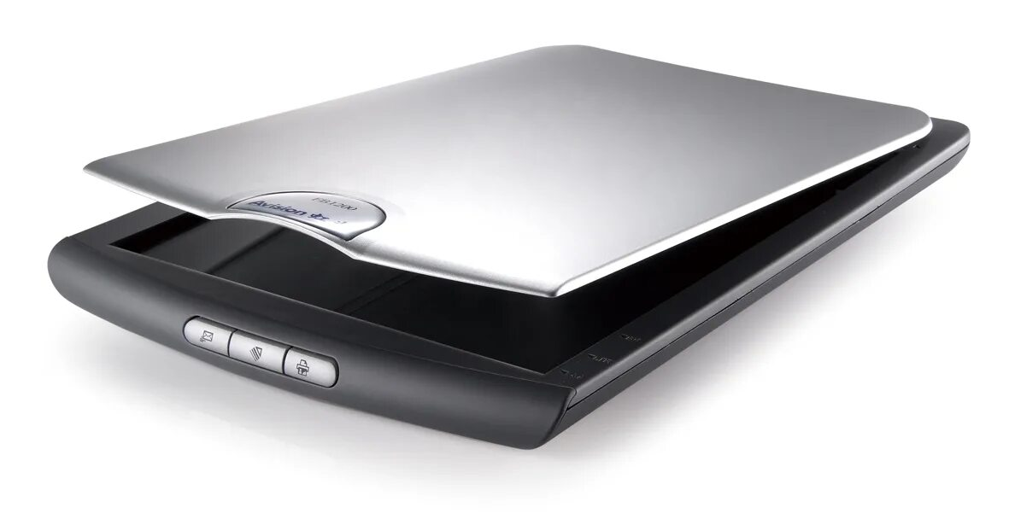

**Основные функции сканеров**

Основная задача сканеров — это считывание информации с физического носителя и её преобразование в цифровые данные. Основные функции сканеров включают:

* **Оцифровка документов**: сканеры преобразуют текстовые и графические данные в электронный формат.
* **Копирование изображений**: сканеры позволяют создавать точные копии изображений для дальнейшей обработки или печати.
* **Распознавание текста (OCR)**: с помощью программного обеспечения сканеры могут распознавать текст на отсканированных документах и преобразовывать его в редактируемый формат.

**Типы сканеров**

**1. Плоские (планшетные) сканеры**

Плоские сканеры являются наиболее распространенными и используются для сканирования документов, фотографий и других плоских объектов. Они имеют стеклянную поверхность, на которую кладется документ, и датчик, который перемещается под ним для считывания изображения.

* **Преимущества**: высокая точность и качество сканирования, подходит для большинства типов документов.
* **Недостатки**: требуется больше времени для сканирования больших объемов документов.

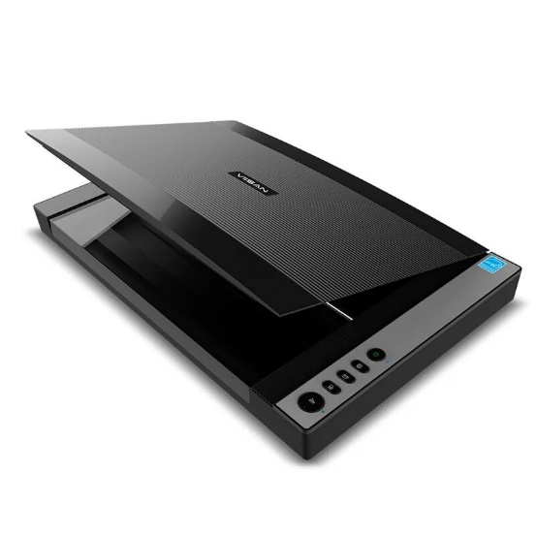

**2. Ручные сканеры**

Ручные сканеры — это портативные устройства, которые пользователь перемещает по поверхности документа для его сканирования. Они компактны и удобны для сканирования отдельных фрагментов текста или изображений.

* **Преимущества**: компактность, мобильность.
* **Недостатки**: требует точности движений пользователя для получения качественного скана.

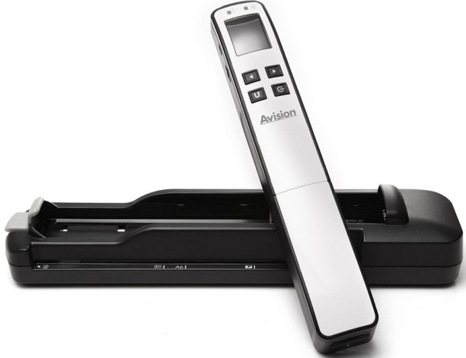

**3. Барабанные сканеры**

Барабанные сканеры используются в профессиональной сфере для сканирования изображений с высочайшим качеством. Документ закрепляется на вращающемся барабане, а светочувствительный датчик считывает изображение при вращении.

* **Преимущества**: высокое разрешение и цветопередача.
* **Недостатки**: высокая стоимость и большие размеры.

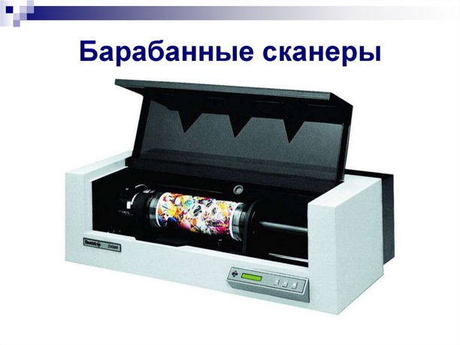

**4. Сканеры для документов (автоматические)**

Эти сканеры оснащены автоподатчиком документов и используются для оцифровки больших объемов документов. Они могут автоматически сканировать несколько листов бумаги за короткое время.

* **Преимущества**: скорость и автоматизация процесса.
* **Недостатки**: обычно подходят только для работы с документами стандартных размеров (A4).

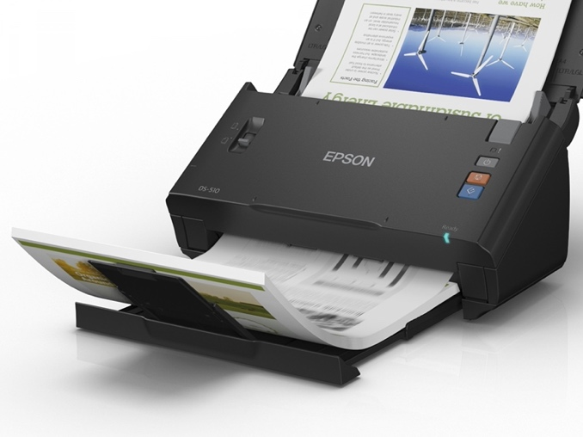

**Основные параметры сканеров**

**1. Разрешение**

Разрешение сканера измеряется в точках на дюйм (dpi) и определяет, насколько четким будет отсканированное изображение. Для обычных документов достаточно разрешения 300 dpi, тогда как для фотографий и детализированных изображений требуется более высокое разрешение, например, 1200 dpi и выше.

**2. Глубина цвета**

Глубина цвета указывает на количество цветов, которые сканер может различать. Обычно она измеряется в битах, и чем выше битность, тем лучше передается цветовая информация. Современные сканеры могут поддерживать 24-битное или 48-битное цветовое сканирование.

**3. Скорость сканирования**

Скорость сканирования измеряется в страницах в минуту (ppm). Чем выше показатель, тем быстрее сканер может обрабатывать документы. Высокая скорость важна для офисов, где необходимо быстро сканировать большие объемы.

**4. Тип подключения**

Сканеры могут подключаться к компьютеру через USB, Wi-Fi или другие интерфейсы. USB-подключение обеспечивает стабильное соединение, тогда как Wi-Fi позволяет использовать сканер удаленно.

**Принцип работы сканера**

Сканеры работают на основе преобразования оптической информации в цифровую. В процессе сканирования светодиоды или лампы подсвечивают документ, а датчики света (обычно это CCD или CMOS) фиксируют отраженный свет. Этот свет преобразуется в электрический сигнал, который затем обрабатывается и преобразуется в цифровое изображение. Современные сканеры используют оптическое распознавание текста (OCR), чтобы не только сканировать изображение, но и извлекать текст для дальнейшего редактирования.

**Программное обеспечение для работы со сканерами**

Для работы со сканерами часто используется специализированное программное обеспечение, которое помогает настроить параметры сканирования и обработать полученные изображения. Программы для распознавания текста (OCR) позволяют превратить отсканированные документы в редактируемые текстовые файлы. Примеры популярных программ: Adobe Acrobat, ABBYY FineReader.

**Современные тенденции в развитии сканеров**

1. **Улучшение качества сканирования**: Развитие технологий позволяет увеличивать разрешение и глубину цвета, делая сканы более качественными.
2. **Мобильные и портативные сканеры**: Современные сканеры становятся более компактными и мобильными, что позволяет использовать их в любых условиях.
3. **Интеграция с облачными сервисами**: Новые модели сканеров позволяют напрямую сохранять отсканированные документы в облачные хранилища, такие как Google Drive или Dropbox, что упрощает работу с документами.